Koliko je ura? Nariši kazalca.
Na črto napiši, kateri del dneva prikazuje ura.
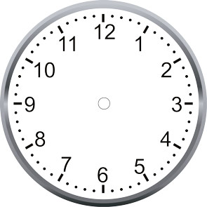
9.00 | 19.30 | 11.45
_________________ | _________________ | _________________
15.00 | 6.15 | 22.10
_________________ | _________________ | _________________
__/__

Pouk se začne ob 8. uri in konča ob 13. uri. Za oba primera predstavi čas na uri – nariši kazalce.
Koliko ur traja pouk? _________________
Koliko minut traja šolska ura? ______________
__/__

Miha je odšel od doma ob 16. uri. Za pot do stadiona je potreboval 30 minut. Takoj je začel trening, ki je trajal 60 minut.
Na urah nariši kazalce.
ODHOD OD DOMA PRIHOD DOMOV
Napiši podatke.
Ob kateri uri se mu je pričel trening? __________________
Ob kateri uri se mu je trening končal? _________________
Kdaj je Miha prišel domov, če je odšel takoj po treningu? ______________
Koliko časa je bil odsoten od doma? __________

